Figura 1. Gasto social privado voluntario total y según área para España y otros países UE (2015, cantidades per cápita a paridad poder de compra (ppc) en dólares USA de 2010)
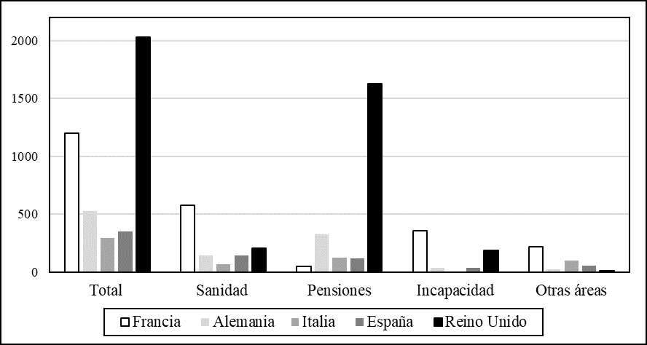Fuente: elaboración propia a partir de datos de la Social Expenditure Database (OCDE), [extraído a 21 de febrero de 2019].
Figura 2. Relación entre gasto privado/público, total y por áreas para España y otros países UE (2015, cantidades per cápita a paridad poder compra (ppc) en dólares USA de 2010)
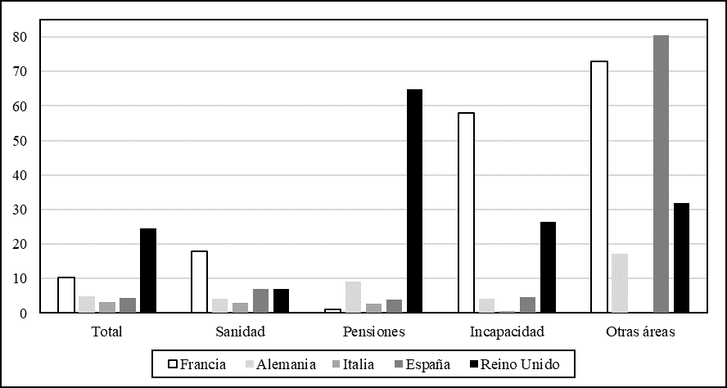Fuente: elaboración propia a partir de datos de la Social Expenditure Database (OCDE), [extraído a 21 de febrero de 2019].
Figura 3. Gasto social privado voluntario total y en las distintas áreas (1980-2015, en millones de euros a precios constantes de 2010)
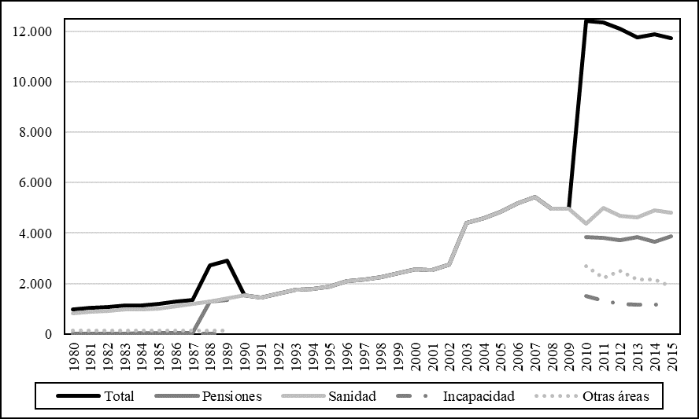Fuente: Elaboración propia a partir de datos de la Social Expenditure Database (OCDE), [extraído a 21 de febrero de 2019].
Figura 4. Coste laboral de las prestaciones de bienestar según tipo en España y otros países europeos,2008 y 2016 (% del coste total bruto)
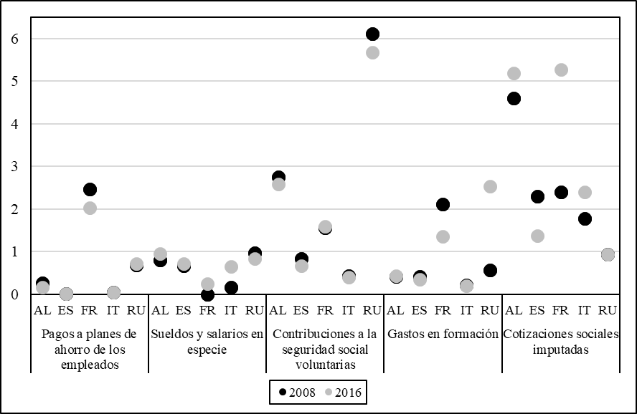Nota: Secciones CNAE-09 de la B a la S, excluyendo la sección O correspondiente a Administración Pública, Defensa y Seguridad Social. Empresas de al menos diez empleados.
Fuente: EUROSTAT, Labour Cost Survey (LCS).
Figura 5. Planes de pensiones de empleo por sectores de actividad (2016)
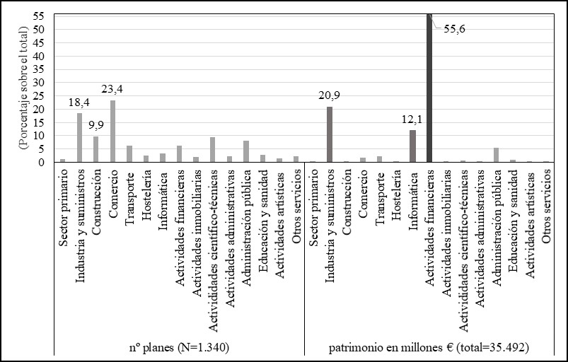
Nota: Agregación de sectores conforme a criterios de la CNAE-09 (www.ine.es).
Fuente: Elaboración propia a partir de informe estadísticos de instrumentos previsión social complementaria 2015 y 2016, Dirección general seguros y fondos de pensiones, Ministerio de Economía.

Toda la información del gasto total y en las distintas áreas corresponde al último año disponible de la SOCX en febrero de 2019, que es el 2015.

